微算機系統作業

**〈第一題〉**定址模式

1. 原題

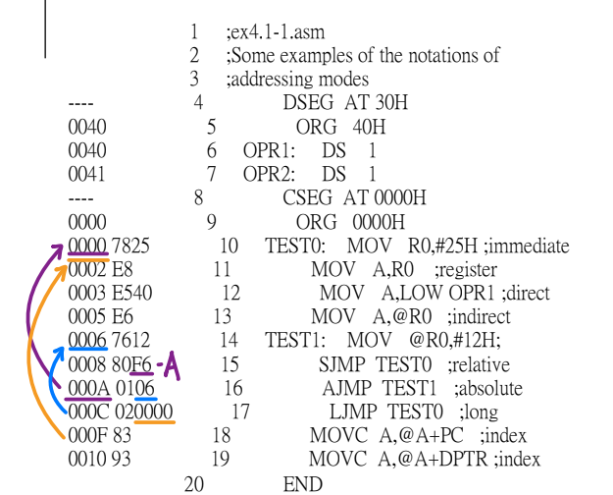

1. 修正後程式碼

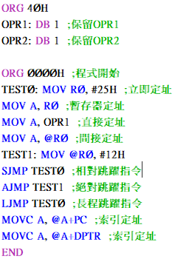 (註：此題為了呈現指令，並無法執行到END)

1. edsim51di輸出畫面

